10 марта 2019г.в МБОУ СОШ № 29 состоялась встреча учащихся школы 7 – 9 классов с врачом гигиенического воспитания Халиловой Камилат Долгатовной и представителем из наркоконтроля Сейфудиновой Надеждой Викторовной.
Встреча носила профилактический характер. Учащиеся слушали внимательно и проявили большой интерес к лекциям гостей.
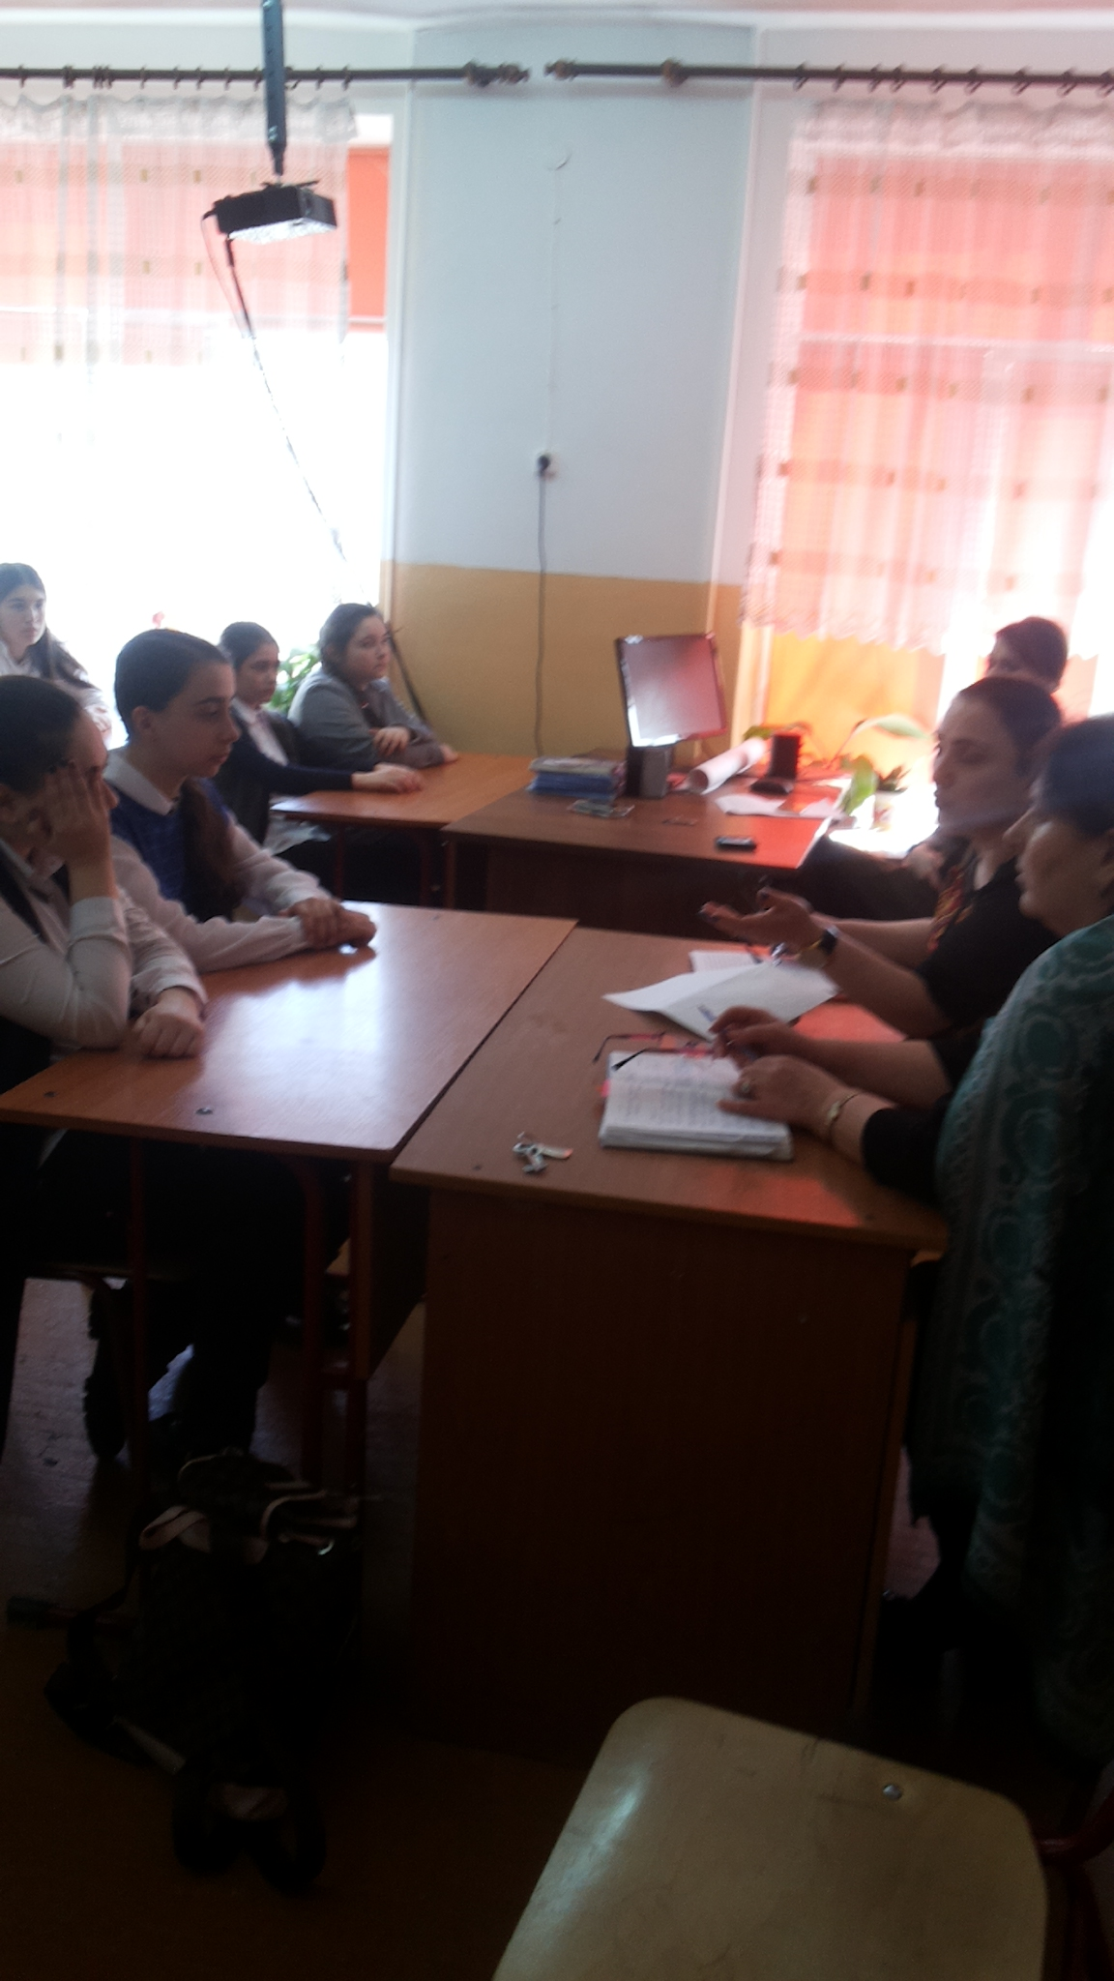
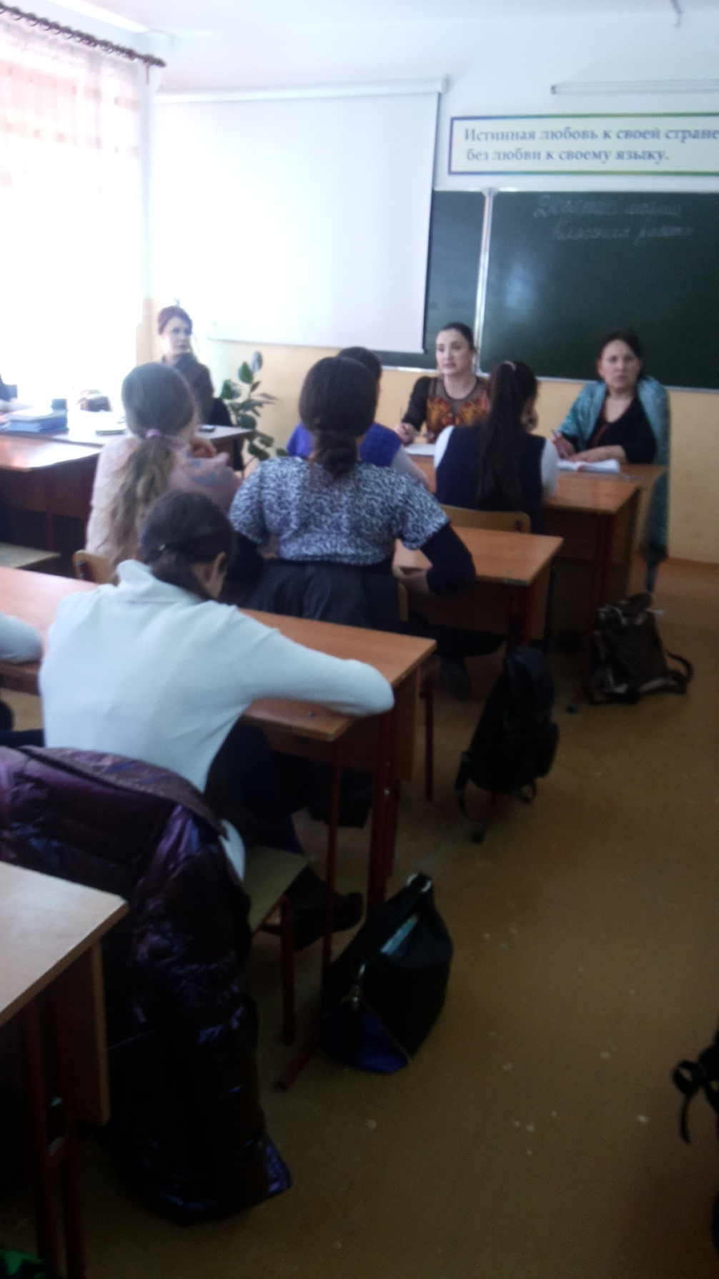

Беседа
с учащихся 7 – 9 классов
по профилактике ЗОЖ

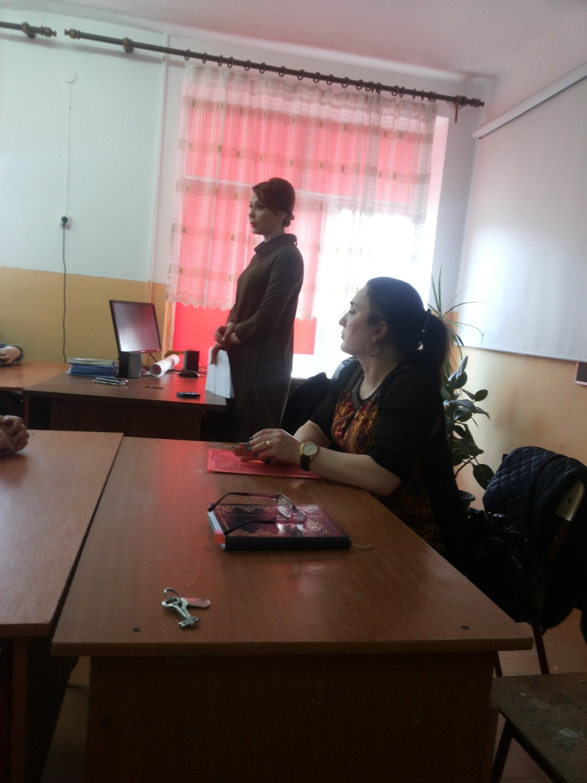

Педагог – психолог:
Даудова Х.А.

